- Следует информировать детей о никотиновой зависимости, масштабах ее вреда и влияния на жизнь в будущем.
- Наличие у ребенка любимого занятия, увлечения. С раннего возраста можно приобщать детей к спорту и различным хобби.
- В разговоре с подростками стоит делать упор на плюсы жизни без вейпа и электронных сигарет, чем на строгие запреты. По мнению многих детей — что запретили, стоит обязательно попробовать.
Важно, чтобы подростки понимали, какой вред наносится своему организму и как это может повлиять на их здоровье в будущем.

Нередко возникают вопросы об ответственности обучающихся за курение на территориях учреждений образования.

Статьей 17.9 Кодекса Республики Беларусь об административных правонарушениях предусмотрена административная ответственность за курение (потребление) табачных изделий в местах, где оно в соответствии с законодательными актами запрещено.
В качестве меры административного взыскания за совершение данного правонарушения установлен штраф в размере до 4 базовых величин, то есть, до 116 рублей.

Курение вредит здоровью, последствия курения проявляются позже.

Государственное учреждение образования
"Кочищанская средняя школа Ельского района"

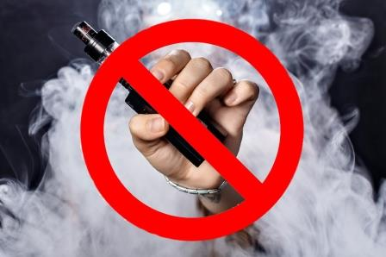

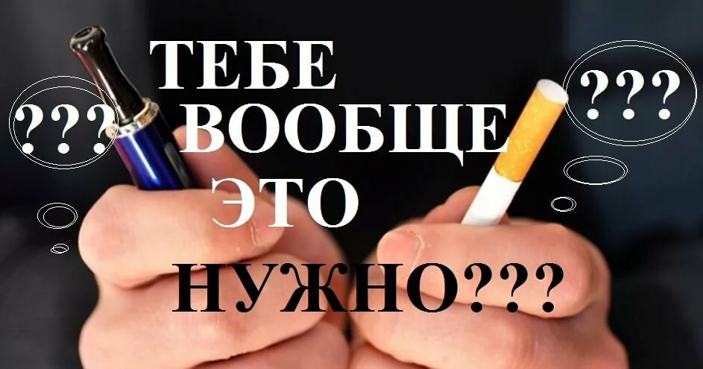
Ежедневно на улицах городов мы видим людей, выдыхающих большое количество пара, использующих для этого специальные устройства.
Вейпинг (от английского - vaping – парение) – процесс курения электронной сигареты, испарителей и других подобных устройств.
Вейпы – электронные сигареты, мини-кальяны.
Вейперы – новый вид курильщиков, которые курят не обычные сигареты, а сигареты с электронной начинкой, пропагандируя курение электронных устройств как безопасную альтернативу обычным сигаретам.
Устройства выглядят как маленькие коробочки с насадкой или длинные украшенные металлические цилиндры, а могут вовсе иметь эксклюзивный дизайн.
Как устроен вейп?
Вейп можно сравнить с ингалятором, в котором при закипании жидкости образуется пар, который вдыхает курильщик.
Из чего состоит жидкость для парения?
- Глицерин
- Пропиленгликоль (Е1520)
- Ароматические добавки
- Никотин (не всегда) Вейперы считают, что:
- курение электронных сигарет не несет вред здоровью
- курение электронных сигарет не опасно, т.к. при курении не выделяются смолы.
НО отсутствие канцерогенных смол не может сделать устройство для парения абсолютно безопасным.
Влияние вейпов и электронных сигарет на организм:
- Затруднение дыхания, возникновение затяжного кашля и одышки;
- Низкая выносливость, нервное истощение;
- Постепенное снижение слуха и зрения. Никотин способствует повышению внутриглазного давления, что может привести к развитию глаукомы;
- Риск развития онкологических заболеваний;
- Ухудшение функционирования щитовидной железы;
- Задержка в умственном и физическом развитии;
- Опасность для репродуктивного здоровья: в будущем риск бесплодия;
- Регулярное учащение сердцебиения, сердечные заболевания;
- Проблемы с кожей: угревая сыпь, себорея и т.д.;
- Угнетение центральной нервной системы и деятельности головного мозга: при регулярном их использовании несовершеннолетние могут становиться более эмоциональными и активными, вплоть до истерии, или, наоборот, впадать в депрессию;
- Ухудшается память, возможно возникновение нарушения мелкой моторики и координации движений;
- Нарушаются познавательные процессы – память, мышление, воображение.
Профилактика использования электронных сигарет среди подростков
Курение в подростковом возрасте проще предотвратить, чем бороться с ним. Попробовав электронную сигарету один раз, мало, кто не потянется за ней во второй.
Как попытаться уберечь ребёнка от этого?
- Доверительные отношения с родителями и другими значимыми взрослыми – главное условие для избавления от зависимости.

